语音识别平台
Harmony SDK接口文档

目录

1、概述 5
2、工程配置 5
2.1、SDK导入 5
2.2、权限设置 6
3、Harmony开发 6
3.1语音识别开发接口 6
3.1.1 配置语音识别参数 6
3.1.2 配置语音识别环境地址 7
3.1.3 配置语音识别数据返回回调 7
3.1.4 开始识别 8
3.1.5 停止识别 8
3.1.6 回收并释放语音识别 8
3.1.7 录音数据回调 8
4 常见错误码 9

1、概述
本文介绍harmony设备接入及集成ASR语音识别。

2、工程配置

2.1、SDK导入
将开发包中libs目录下RDlibrary.har文件拷贝至Harmony工程的新建libs目录下，如图
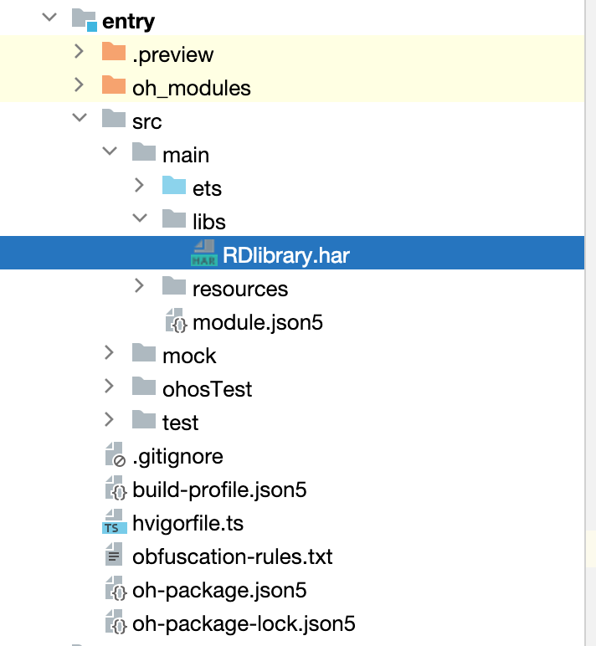
在项目模块级的oh-package.json5中的dependencies节点下配置 "@rd/api": "file:./src/main/libs/RDlibrary.har"，如下图所示：
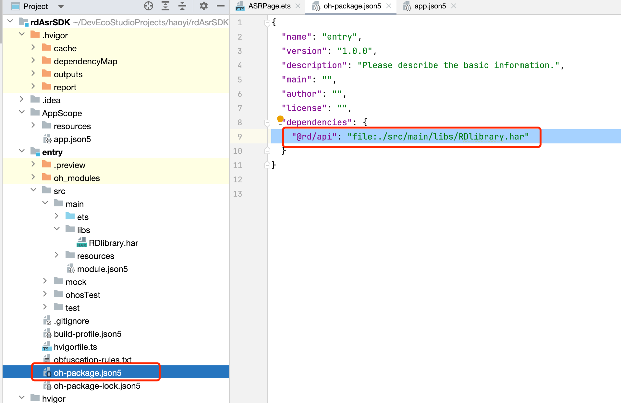

项目中引用
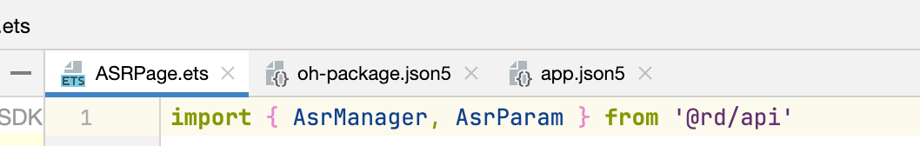
工程级配置
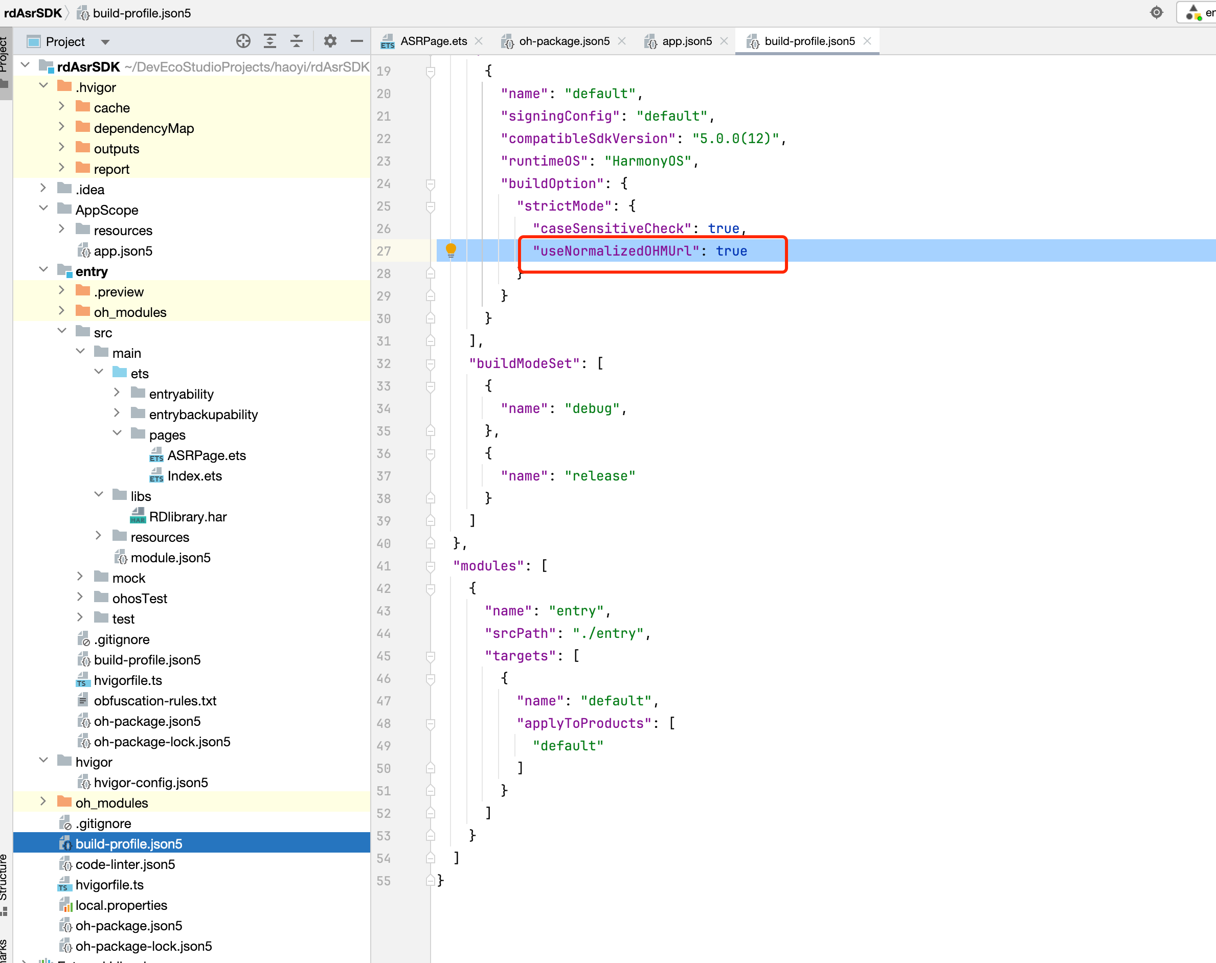

2.2、权限设置
需要配置录音权限，参考Harmony开发文档
https://developer.huawei.com/consumer/cn/doc/harmonyos-guides-V5/request-user-authorization-V5

3、Harmony开发

3.1语音识别开发接口

3.1.1配置语音识别参数：setIatParam(iatParam: IatParam)
参数
字段 | 值 | 描述 | 备注
appid | 英文数字组合 | AI+管理平台创建应用时设置的应用ID | 必选
auf | 默认值：  audio/L16;rate=16000 | 音频格式， rate采样率，支持8K和16K:  audio/L16;rate=8000  audio/L16;rate=16000 | 必选
svc | 默认值：iat | 当前使用能力类型，支持如下格式：  iat（语音识别）  iatnlp（识别+理解） | 必选
aue | 默认值：raw | 发送音频支持如下格式：  raw  speex（8k音频使用speex）  speex-wb（16k音频使用speex-wb）  opus | 必选
uid | 预留 | 用户标识，集成人员可自行定义，字符串类型，少于32位。 | 可选
extend_params | Json格式 | 扩展参数，会透传至服务，格式如下：  {"params":"eos=3500"} | 必选

extend_params拓展参数说明, extend_params是以json的格式传入，可参考上面实例
token | 默认值：无 | 鉴权校验参数 | 可选
ability | 默认值：ab_asr | 鉴权能力参数 | 可选
seginfo | 默认值：1 | 离线识别模式下：  0：不输出vad信息 1：输出vad信息 | 可选
vspp | 默认值：1 | 离线识别模式下：  0：不分割 1：双人说话场景分割 | 可选
online | 默认值：on | on：在线识别 off：离线识别 | 可选
eos | 默认值：无 | 表示引擎后端点超时时间，单位ms | 可选
bos | 默认值：无 | 表示引擎前端点超时时间，单位ms | 可选
pgs | key=value | dwa=wpgs开启会话pgs功能 中间结果 | 可选

3.1.2配置语音识别环境地址：setIatUrl(utl: string)

字段 | 值 | 描述 | 备注
url | ip+端口 | 服务入口地址，具体形式为：ip:port  (https请求形式为 https://ip:port/iat/) | 必选,支持https，使用默认证书

3.1.3设置语音识别结果返回回调：setIatCallback(iatCallback: IflytekCallback)
setIatCallback((err, data) => {
if (err) {
// 语音识别请求异常
console.info('IatTest --- error', err.errCode, err.errMsg)
this.error = err.errCode + ' ' + err.errMsg
} else {
// 语音识别请求正常
this.result = data
// 语音识别识别结果解析示例
if(JSON.parse(data).result.result) {
this.iatResult = this.iatResult + JSON.parse(data).result.result
}
console.info('IatTest --- result', data)
}
})

3.1.4 开始识别：startIatRecord()

3.1.5 停止识别：stopIatRecord()

3.1.6 回收并释放语音识别：releaseIatRecord()

3.1.7 录音数据回调
this.iatManager.setAudioCallback((base64String, buffer) => {
console.info('IatTest --- audio ---', base64String)
})

4、常见错误码
错误码 | 描述 | 分析
0 | 0 | 成功
-1 | 识别出错 | 上次识别会话未结束
-2 | 异常 | 异常
10101 | 内存溢出 | 申请不到内存，检查内存情况
10102 | 打开文件失败 | 检测相关资源文件路径是否正确
10103 | 授权失败 | 检查sdk版本是否正常授权（目前不需要授权）
10106 | 参数不合法 | 检查调用接口传参是否错误，可查看接口文档以及相关演示Demo（一般是url，appid等参数）
10107 | 参数校验错误 | 检查调用接口传参是否错误，可查看接口文档以及相关演示Demo
10108 | 句柄已删除 | 检查会话是否已释放
10109 | 服务端校验错误 | 检查客户端传递参数是否正确
10110 | 引擎超授权 | 检查引擎是否还有授权（2.x的引擎错误）
10111 | 未初始化 | Vad 、libspeex等初始化失败
10112 | 空句柄 | 未找到对应的句柄，如会话已经释放。排查自身代码逻辑
10114 | 调用超时 | 检查网络状态是否良好
10117 | 分配内存失败 | 排查内存情况
10118 | 结果不正确 | 引擎返回结果不正确，排查引擎
10123 | 获取锁失败 | 多个线程同时调用同一个sessionid导致，检查调用流程并加以修改
10125 | 版本校验不正确 | 检查版本是否正确，如APPID
10127 | 不支持的文件类型 | 检查文件格式是否正确
10129 | 创建句柄失败 | 检查代码逻辑
10700 | 引擎错误 | 会话已经释放却还在调用，检查调用流程
10701 | 引擎错误 | 引擎返回的sid为空
20001 | 网络问题 | 无有效的网络连接
20002 | 网络问题 | 网络连接超时
20003 | 网络问题 | 网络异常
20004 | 未识别到语音 | 无有效的结果，没有说话即停止识别监听
20005 | 无结果 | 无匹配结果
20006 | 录音机问题 | 录音失败，真机调试，获取录音权限，麦克风被其他进程占用（或者语义的params参数中的Encode参数无效）
20007 | 未检测到语 | 未检测到语音
20008 | 音频输入超时 | 音频输入超时
20009 | 无效的文本 | 无效的文本输入
20010 | 无效的文本 | 无效的文本
20011 | 音频播放失败 | 音频播放失败
20012 | 无效的参数 | 无效的参数
20013 | 文本溢出 | 文本溢出
20014 | 无效数据 | 无效数据
20017 | 异常 | 被异常打断,同时在一个Activity做识别合成造成的，也可能是上一次未结束就开始下一次
20018 | 版本问题 | 版本过低
20020 | 版本问题 | 系统预置版本
30018 | 识别引擎错误 | 会话结束没有任何结果
30019 | 识别引擎错误 | 收到请求时会话已结束
30020 | 识别引擎错误 | 获取最后结果超时
30021 | 识别引擎错误 | 会话超时
30022 | 识别引擎错误 | 解码音频错误
30999 | 识别引擎错误 | 引擎错误
32001 | 合成引擎错误 | 一般性错误
32002 | 合成引擎错误 | 引擎错误
32003 | 合成引擎错误 | 服务器队列已满，请稍后重试
32004 | 合成引擎错误 | 会话超时
32005 | 合成引擎错误 | 无效的参数
32006 | 合成引擎错误 | 输入文本为空
32007 | 合成引擎错误 | 输入文本过长
32008 | 合成引擎错误 | OnNotify接口传入的type有误
32009 | 合成引擎错误 | OnNotify接口传入的param格式有误
40001 | 路由错误 | 一般性错误
40002 | 路由错误 | 未找到服务
40003 | 路由错误 | 连接引擎失败
40004 | 路由错误 | 新建流失败
40005 | 路由错误 | 写入流失败
40006 | 路由错误 | 读取流失败
40007 | 路由错误 | 会话不存在
40008 | 路由错误 | nlp调用失败
40009 | 路由错误 | 鉴权失败
40010 | 路由错误 | 组合服务调用失败
40011 | 路由错误 | 无效的cmd
40012 | 路由错误 | 数据格式错误
40013 | 路由错误 | 请求不支持
40014 | 路由错误 | tes调用失败
40015 | 路由错误 | 无效的vid
40016 | 路由错误 | 调用第三方模拟引擎失败
40017 | 路由错误 | 请求服务发现失败
40018 | 路由错误 | 启动服务失败
40019 | 路由错误 | 路由内部异常
40020 | 路由错误 | 引擎无结果
40021 | 路由错误 | 文本写入失败
40022 | 路由错误 | 会话超时
40023 | 路由错误 | APPID不匹配
40024 | 路由错误 | 上传资源失败
40025 | 路由错误 | 删除资源失败
40026 | 路由错误 | 下载资源失败

